**1. Điều kiện để trao đổi được thông tin:**

**- Phải có kết nối (Kết nối có dây, không dây)**

? Để gọi điện nói chuyện với ai đó thì điều kiện cần phải có là gì?

+ Thiết bị

+ Số điện thoại

? Để truyền tin từ máy tính này sang máy tính khác cần phải có những điều kiện gì?

+ Địa chỉ IP của máy nhận

+ Đường truyền kết nối 2 máy tính với nhau

**- Phải hiểu được ngôn ngữ của nhau**

Hai máy tính phải sử dụng chung 1 giao thức

**2. Mô hình trao đổi thông tin**

Tuân thủ theo mô hình của mạng máy tính

- Kết nối Điểm – Điểm (Ngang hàng)

- Kết nối Khách chủ

Mô hình kết nối trao đổi thông tin theo kiểu KHÁCH – CHỦ

PA1: A 🡪 Máy chủ 🡪 B : Không khả thi

A 🡪 Máy chủ (A phải biết địa chỉ của máy chủ)

Máy chủ 🡪 B (Làm thế nào để máy chủ biết địa chỉ IP của B????)

PA2: **A 🡪 Máy chủ** và **B 🡪 Máy chủ**

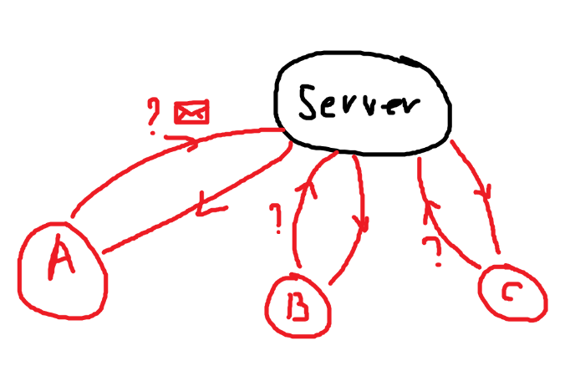

**IP cố định (IP tĩnh)** 900k/tháng (<200k): **Tên miền + DDNS** (Dynamic Domain Name Service)

<https://github.com/maihaan>

Từ giờ đến đầu buổi học sau: ngày **18/1/2024** lớp lập danh sách nhóm **(từ 2 đến 4 người)** và thành viên các nhóm kèm theo **tên đề tài và ý tưởng** cho đồ án môn học